1



**1ª edição, Porto Alegre, setembro 2023**

GESTÃO FRENTE EM DEFESA DA PSICOLOGIA (2022-2025)

### DIRETORIA

Conselheira Presidenta: Míriam Cristiane Alves Conselheiro Vice-Presidente: Ademiel de Sant’Anna Junior Conselheira Tesoureira: Maria Luiza Diello

Conselheiro Secretário: Luís Henrique da Silva Souza

### CONSELHEIRAS/OS EFETIVAS/OS

Ademiel de Sant’Anna Junior Ana Paula Coutinho

Camila Dutra dos Santos Daiana Meregalli Schütz Eliana Sardi Bortolon Jean Von Hohendorff Leandro Inácio Walter

Luís Henrique da Silva Souza Maria Luiza Diello

Míriam Cristiane Alves Priscila Góre Emilio Rafael Antônio Carneiro

Samantha Medeiros Ferreira Silvia Edith Duarte Marques Thaíse Mendes Farias

## ELABORAÇÃO

### CONSELHEIRAS/OS SUPLENTES

Ayanna de Campos Bueno Camila de Freitas Moraes

Daniela Pereira da Costa de Menezes Diego Gonçalo Moraes Gomes Jéssica Gil Schossler

Jéssica Prudente

Lívia Caldieraro de Souza Luciana Barcellos Fossi Luís Carlos Bolzan

Maria Marta Só Vargas de Oliveira

Marina Medeiros Pombo Mayra Medeiros Osorio Silvana Maia Borges

### GRUPO DE TRABALHO EMERGÊNCIAS E DESASTRES

**Conselheiras/os**

Ademiel de Sant’Anna Junior Ana Paula Coutinho

Camila de Freitas Moraes Daiana Meregalli Schütz Diego Gonçalo Moraes Gomes Eliana Sardi Bortolon

Luís Carlos Bolzan

Luís Henrique da Silva Souza Maria Luiza Diello

Míriam Cristiane Alves Thaíse Mendes Farias

### PROJETO GRÁFICO E DIAGRAMAÇÃO

**Funcionárias/os**

Evelise Arispe de Campos - Coordenadora Geral

Tomas Edson Silveira Rodrigues - Coordenador de Comunicação

Gabriel Alves Godoi - Assessor Técnico de Políticas Públicas

Jordan Severo de Mello - Assessor de

Comissões

Anna Carolina Gerhardt Brum – Estagiária de Publicidade CRPRS

2

## CARTILHA PARA ATUAÇÃO EM EMERGÊNCIAS E DESASTRES¹ SUMÁRIO

3

O QUE É E COMO FAZER A GESTÃO INTEGRAL EM SITUAÇÕES

ENVOLVENDO RISCOS, EMERGÊNCIAS E DESASTRES? **4**

COMO FOMENTAR O PROTAGONISMO DOS SUJEITOS E DAS COMUNIDADES ATINGIDAS POR EMERGÊNCIAS

E DESASTRES? **6**

COMO LIDAR COM A RECONSTRUÇÃO SUBJETIVA DAS PESSOAS ATINGIDAS POR

EMERGÊNCIAS E DESASTRES? **8**

COMO LIDAR COM O PROCESSO DE LUTO? **11**

RECOMENDAÇÕES SOBRE A ATUAÇÃO

EM EMERGÊNCIAS E DESASTRES **12**

O QUE NÃO SE RECOMENDA FAZER

NA ATUAÇÃO EM EMERGÊNCIAS E DESASTRES? **14**

É POSSÍVEL OFERECER ATENDIMENTO PSICOLÓGICO

VOLUNTÁRIO ÀS VÍTIMAS DE EMERGÊNCIAS E DESASTRES? **16**

¹Esta cartilha é um resumo da Referência Técnica (RT) para atuação de psicólogas(os) na Gestão Integral de Riscos, Emergências e Desastres, elaborada pelo Conselho Federal de Psicologia (CFP). Recomenda-se a leitura completa da RT. Acesse em crepop.cfp.org.br

# O QUE É E COMO FAZER A GESTÃO INTEGRAL EM SITUAÇÕES ENVOLVENDO RISCOS, EMERGÊNCIAS E DESASTRES?

**A Gestão Integral em situações envolvendo Riscos, Emergências e Desastres requer a articulação de uma rede composta de diferentes atores e instituições, tendo como direção ações que não se reduzam a intervenções pontuais, mas a médio e longo prazo. Ressalta-se que tais ações precisam considerar os recursos materiais e imateriais de um determinado local e das pessoas atingidas, seus modos heterogêneos de ser e viver, para que não reproduzam condições de vulnerabilidade, mas fortaleçam a população e seu território. É importante considerar o papel das políticas**

**sociais, bem como realizar uma gestão integrada entre Defesa Civil e Redes de Atenção Psicossocial e Socioassistencial dos municípios, considerando as formas de subjetivação e das relações que ali se produzem.**

**As ações voltadas para a população precisam ter uma perspectiva a longo prazo, buscando o protagonismo das pessoas e comunidades afetadas na recuperação e prevençãodenovoseventos.De acordo com a OMS, é preferível focar no desenvolvimento de estratégias de médio a longo prazo focadas no território, em intervenções sociais, serviços de saúde na atenção primária que apenas propor o atendimento imediato que tenha como objetivo o alívio do sofrimento psicológico agudo da fase de emergência (WHO, 2003).**

**Em situações de emergência e desastre, psicólogas(os)**



4

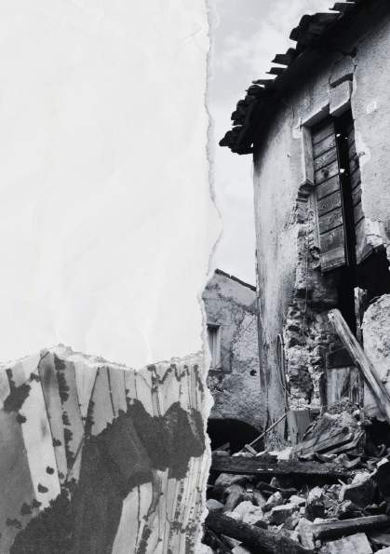encontram-se como parte que deve integrar a gestão. Todas as pessoas que desejem contribuir nessas situações precisam integrar-se e fomentar a gestão que coordena as ações, para que as ofertas de cuidado não se sobreponham às ações ou se tornem ações contraproducentes para os afetados.

5

# COMO FOMENTAR O PROTAGONISMO DOS SUJEITOS E DAS COMUNI- DADES ATINGIDAS POR EMERGÊNCIAS

# E DESASTRES?

Emergências e desastres são fenômenos multifatoriais, sobretudo, sociais. Por isso, a Resposta e a reconstrução posterior devem levar em conta a construção de mecanismo de prevenção e elaboração dos acontecimentos a partir do fomento de protagonismo das pessoas e comunidades atingidas. Portanto, sugere-se:

* Integrar-se aos programas já existentes nos municípios, considerando a gestão dos aspectos psicossociais das populações em situação de risco;
* Incluir a temática da Saúde Mental e Atenção Psicossocial nos Planos de Contingência em todas as ações realizadas pela gestão de crise;
* Planejar, elaborar e executar os programas desenhados pela gestão de crise voltados para a população local, considerando processos de mitigação e prevenção de riscos identificados, bem como reconhecendo o conhecimento da população;
* Mobilizar líderes comunitários, populações vulneráveis e demais atores sociais para construção coletiva de estratégias de prevenção, preparação e mitigação de desastres;
* Participar dos treinamentos de profissionais de socorro e suporte, incluindo informações sobre as respostas esperadas em situações de desastres;
* Integrar informações junto aos coordenadores dos serviços de Assistência Social e Saúde, e fornecer dados que permitam o



6

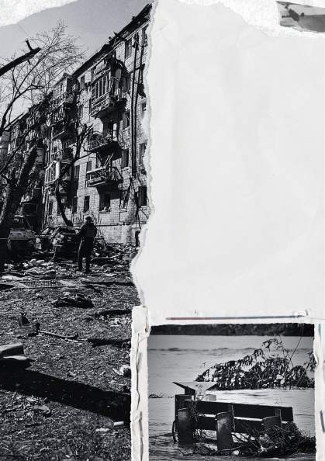aprimoramento dos projetos de mitigação e prevenção;

* + Estreitar os laços e a integração entre os órgãos de saúde, desenvolvimento social e educação junto à Defesa Civil e o corpo de voluntárias/os;
  + Divulgar estratégias de prevenção e mitigação, os comportamentos esperados e a necessidade do suporte psicossocial para os grupos e comunidades;

7

# COMO LIDAR COM A RECONSTRUÇÃO SUBJETIVA DAS

PESSOAS ATINGIDAS POR EMERGÊNCIAS E DESASTRES?

As intervenções de saúde mental e atenção psicossocial devem ser acionadas nas primeiras horas após um desastre, observando os quatro níveis de intervenção apresentados a seguir, a depender da complexidade das necessidades da população atendida (IASC, 2007).

1. serviços básicos e segurança (alimentação, água, abrigo, higiene, atendimento básico de saúde);
2. apoios focados, não especializados (Rastreamento e reunificação familiar, auxílio no processo de luto e cerimônias

comunitárias para recuperação, comunicação em massa acerca dos métodos sobre como enfrentar a situação, programas de apoio aos pais, atividades educacionais formais e não formais, atividades de subsistência e a ativação das redes sociais, por meio, por exemplo, de grupos de mulheres e clubes de jovens, etc.);

1. apoio à comunidade e às famílias (Pessoas que precisam de apoio individual ou familiar por meio dos Primeiros Cuidados Psicológicos, ou mesmo a escuta qualificada por parte de profissionais da saúde.);
2. serviços especializados (Oferta de cuidados especializados de saúde mental para os quadros graves).

Grande parte da população será capaz de lidar com o sofrimento

8

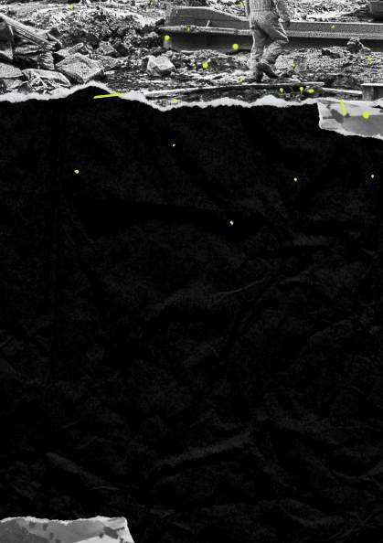**após o desastre e poderá se beneficiar das ações do nível 1 e 2. Esse suporte é, inclusive, essencial para a saúde mental e o bem estar psicossocial da população atingida e, se oferecido a tempo e de forma adequada, pode aliviar o sofrimento psicológico dos sobreviventes. Percebe-se nesse primeiro nível de cuidados a ação de diferentes setores que atuam na resposta aos sobreviventes. No segundo nível percebe- se a potência da mobilização comunitária e apoio às redes afetivas e de proteção, grupos e associações, escolas e atividades econômicas que possam resgatar a capacidade de reconstrução da comunidade. No terceiro nível estaria um número menor de pessoas (15 a 20% da população), que precisam de cuidados mais específicos. E por fim, no quarto nível estão os quadros graves (3 a 4%), que mesmo recebendo o suporte dos demais níveis ainda apresentam sofrimento intolerável, com comprometimento da vida diária. No Brasil este**

**atendimento é ofertado nos Centros de Atenção Psicossocial, Ambulatórios Especializados e por profissionais liberais:**

**psiquiatras e psicólogas(os).**

**Em situações de emergência, espera-se da Psicologia uma sensibilidade em relação à cultura e demais recursos simbólicos – o que inclui experiências religiosas, modalidades de cuidado comunitárias e concepções morais, presentes nas comunidades atingidas –, somada a uma imbricada articulação co m a Defesa Civil – seus agentes, marcos legais e protocolos previstos –, trabalhadores das redes Socioassistencial e Atenção Psicossocial. Em situações de emergência,acomunidadelocal deve compor a gestão de crise desde o início, contribuindo com o diagnóstico, a elaboração de estratégias, sua implementação, monitoramento e avaliação (IASC, 2007).**

**Psicólogas(os) podem contribuir para o fortalecimento das redes comunitárias e**

9

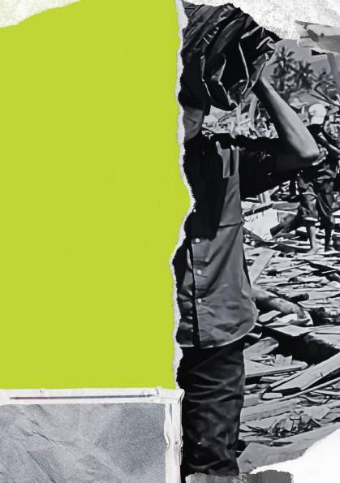familiares, gerenciamento dos abrigos, e apoiar a construção de estratégias para diferentes serviços e grupos vulneráveis. Podem, também, acompanhar no processo de reconhecimento de cadáveres e identificação de corpos, contribuindo no preparo dos familiares e ajudando as equipes no acompanhamento e visualização de áreas atingidas (RAMÍREZ, 2011).

Em função de seu caráter abrupto, desastres podem fazer emergir modalidades de sofrimento inéditas para um sujeito, mas, em menor proporção, a emergência de quadros psicopatológicos severos que necessitem de acompanhamento médico e intervenção circunstancial medicamentosa. Como ressaltam WEINTRAUB et al. (2015), é comum que as pessoas apresentem afetos intensos de tristeza, desespero, além de episódios de desorganização psíquica, estados de ansiedade, culpa, apatia, angústia e desamparo. Contudo, tais fenômenos são esperados, tendo-se em vista um processo que é, fundamentalmente, de luto.

10

# COMO LIDAR COM O PROCESSO DE LUTO?

**O luto pode se dar desde a perda de uma pessoa (separação ou morte) até mesmo com relação a algo mais abstrato, como a perda da “pátria, liberdade, ideal etc.” (FREUD, 2011, p. 47).**

**Trata-se de um processo que envolve dor, desinteresse social, incapacidade para trabalhar e amar, em função de uma concentração libidinal ou investimento psíquico em torno daquilo que foi perdido, assim como em relação a tudo o que se situa direta ou indiretamente atrelado ao que se perdeu.**

**A vivência do luto tem também como função proporcionar a reconstrução de recursos e viabilizar um processo de adaptação às mudanças ocorridas em consequência das perdas. Compreender o papel do luto no processo de reconstrução perpassa pela forma como se deve entender**

**o luto diante das condições das vivências traumáticas e das perdas advindas dessas situações.**

**É um processo que deve ser vivido na sua singularidade, assim como foi singular as relações rompidas que o precedeu. Sendo o luto um processo que permite revisões na identidade pessoal e coletiva, nas relações sociais, nas relações com o morto ou com aquilo que foi perdido e no sistema de crenças de quem vive o luto (FRANCO, 2010).**

**Nesse sentido, ressaltamos a importância que os rituais exercem no trabalho de luto, pois auxiliam nos processos de simbolização diante de perdas. Tais ritos são os mais variados segundo diferentes culturas, mas, cada um a seu modo, exercem a importante tarefa de contribuir para essa simbolização. Em contextos de desastres, cerimônias coletivas e a construção de memoriais são importantes para que se garanta o direito à memória dos atingidos.**



11



# RECOMENDAÇÕES SOBRE A ATUAÇÃOEMEMERGÊNCIAS E DESASTRES

Seguem algumas das formas possíveis de fomentar o protagonismo dos sujeitos e das comunidades em relação às emergências e desastres.

* Mesmo sendo um serviço voluntário, as questões de sigilo, confidencialidade

e de respeito à pessoa atendida estarão presentes, como em qualquer atividade profissional, e deverão levar em

condições e momento em que ocorreram os atendimentos;

* Participar na adequação de abrigamentos, garantindo que grupos familiares e comunidades estejam mais próximos;
* Organizar estratégias

de cuidado adaptadas ao território e com participação comunitária;

* Identificar, recrutar e envolver voluntárias/os que entendem a cultura local e que cumpram os códigos de conduta e diretrizes éticas;
* Prevenir e manejar os problemas de saúde mental e bem estar psicossocial que

possam ocorrer com a equipe, com as voluntárias/os e com as pessoas atingidas;

* Facilitar as condições para práticas culturais, espirituais e religiosas de recuperação das comunidades;
* Fornecer informações à população afetada sobre a situação de emergência,

12

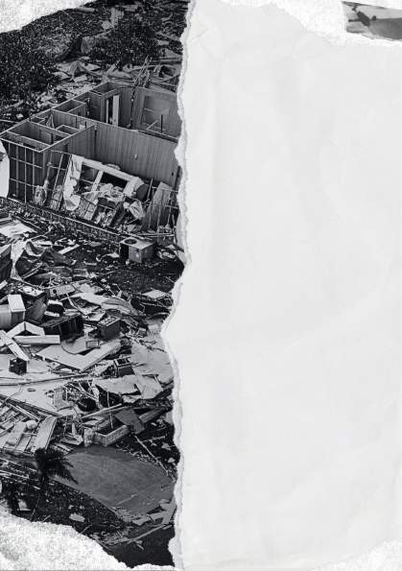esforços de ajuda, bem como sobre seus direitos legais;

* + Fornecer acesso a informações sobre métodos de enfrentamento ao evento de crise;
  + Articular ações para prevenção de violências e promoção da saúde junto a afetados/as;
  + Encaminhar casos que demandem atenção e cuidados específicos aos serviços de saúde;
  + Identificar, catalogar e manter

o contato com as vítimas;

* + É imprescindível o registro documental dos atendimentos realizados que, além de ser um procedimento obrigatório (Resolução CFP nº 01/2009), pode servir como instrumento útil à produção e ao acúmulo de conhecimento científico, à pesquisa e ao ensino (NT CFP 2016).
  + Manter um acompanhamento sistematizado junto à Defesa Civil e às organizações atuantes.

13

# O QUE NÃO SE RECOMENDA FAZER NA ATUAÇÃO

# EM EMERGÊNCIAS E DESASTRES?

**Não se deve realizar intervenções na intenção de fazer o indivíduo falar sobre o evento (técnica conhecida como briefing psicológico. Recomenda-se o respeito ao silêncio dando espaço para que as pessoas, espontaneamente e quando preparadas, falem sobre a situação.**

**Não se deve dar falsas informações ou garantias de melhora do cenário crítico. É essencial estar bem informada(o) da situação real de crise e dos esforços de resolução promovidos pelas autoridades, bem como de números de telefone e endereços que as pessoas possam procurar em seu auxílio.**

**É necessário que os indivíduos sejam encorajados, com apoio e delicadeza, a retomarem a sua autonomia e capacidade de autocuidado.**

**Não se deve ignorar as intersecções (como raça, classe, gênero, idade etc.) que podem afetar o indivíduo no momento de crise. Os efeitos das catástrofes podem recair com mais peso sobre pessoas que já pertencem a grupos minorizados. Assim, é importante estar atenta(o) às vulnerabilidades prévias. Pessoas que sofrem corriqueiramente discriminações e violências podem necessitar de cuidados e orientações específicas.**

**Não se deve realizar interpretações culturais, religiosas, políticas aos eventos traumáticos decorridos da situação de crise. É necessário compreender e respeitar que cada pessoa tem suas percepções da realidade,dando a esta significados pessoais - e que o objetivo da intervenção é confortar as pessoas e ajudá- las a se sentirem acolhidas, bem como protegê-las de danos adicionais.**



14

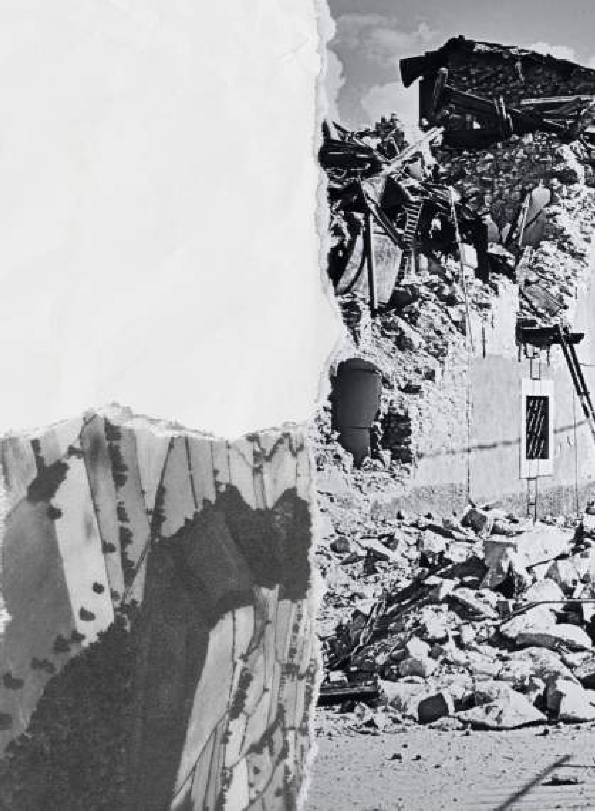Não se deve usar da posição de cuidado profissional em emergências e desastres para promoção pessoal ou promoção de terceiros, como, por exemplo, empresas e outras intuições. Não peça dinheiro, favores, autorização do uso de imagem e outras vantagens em troca da sua colaboração, ajuda ou intervenção, para pessoas que estão vulneráveis. Não distribua panfletos, cartões ou qualquer material com intuito de captação de clientela e publicidade dos seus serviços ou de terceiros. Tampouco superestime as suas habilidades.

1155

# É POSSÍVEL OFERECER ATENDIMENTO PSICOLÓGICO VOLUNTÁRIO ÀS VÍTIMAS DE EMERGÊNCIAS E DESASTRES?

Sim. É possível prestar apoio voluntário às vítimas de emergências e desastres. Entretanto, é necessário estar preparada tecnicamente para esse apoio, bem como seguir as normas que regem a profissão, neste sentido, esteja atenta às seguintes normativas que orientam o voluntariado¹, conforme consta na Resolução CFP nº 10/2005

Art. 1º São deveres fundamentais

da pessoa psicóloga:

b) Assumir responsabilidades profissionais somente por atividades para as quais esteja capacitado pessoal, teórica e tecnicamente;

1. Prestar serviços profissionais em situações de calamidade pública ou de emergência, sem visar benefício pessoal.

Ainda, em conformidade com a

Resolução CFP nº 13/2022

Art 7º O atendimento psicoterápico voluntário é o serviço prestado sem cobrança de honorários e realizado por escolha da pessoa psicóloga.

* 1. - Ao prestar atendimento psicoterápico voluntário, a pessoa psicóloga deverá:
     1. prezar pela garantia de direitos das pessoas atendidas; e
     2. assegurar a qualidade teórica, técnica e ética da psicoterapia, em condições dignas e apropriadas à natureza do serviço.
  2. - É vedado à pessoa psicóloga no atendimento psicoterápico voluntário:
     1. utilizar o atendimento psicoterápico voluntário de forma a induzir as pessoas ou organizações a recorrerem aos seus serviços; e
     2. alterar a natureza voluntária da prestação de serviços.

¹Ressalta-se que o voluntariado não pode ser uma prática oportunista, com a finalidade de aprendizado, autopromoção ou como uma possibilidade de inserção no mercado de trabalho. A pessoa psicóloga voluntária está em pleno exercício profissional, sob o qual incide o compromisso ético e legal de uma profissão regulamentada.

16

# REFERÊNCIAS

FRANCO, M. H. Formação e Rompimento de Vínculos: o dilema das perdas da atualidade. São Paulo: Summus, 2010.

FREUD, S. Luto e melancolia. São Paulo: Cosac Naify, 2011.

INTER-AGENCY STANDING

COMMITTEE(IASC).Diretrizesdo IASC sobre saúde mental e apoio psicossocial em emergências humanitárias. Tradução de Márcio Gagliato. Genebra: IASC, 2007. Disponível em: https:// interagencystandingcommittee. org/system/files/iasc_mhpss_ guidelines_portugues e.pdf Acesso em: 3 mar 2021.

RAMÍREZ,D.S.Acompanhamento para reconhecimento de vítimas. In: CONSELHO FEDERAL DE

PSICOLOGIA. Psicologia de emergências e desastres na América Latina: promoção de direitos e construção de estratégias de atuação. Brasília: CFP, p. 65-72, 2011.

WORLD HEALTH ORGANIZATION

(WHO). Mental Health in Emergencies. Mental and Social Aspects of Health of Populations Exposed to Extreme Stressors. Geneve: World Health Organization, Department of Mental Health and Substance Dependence, 2003. WHO/

MSD/MER/ 03.01. Disponível em: https:// apps.who.int/iris/ bitstream/handle/10665/67866/ WHO_MSD_ MER_03.01.pdf?seq uence=1GisAllowed=y Acesso em: 7 set. 2021

WEINTRAUB, A. C. A. M.; NOAL, D. S.; VICENTE, L. N.; KNOBLOCH,

F. Atuação do psicólogo em situações de desastre: reflexões a partir da práxis. Interface, Botucatu. v. 19, n. 53, p. 287-

298, abril/junho, 2015.



1177